大学生主题创新区创新项目发布

## 一、主题创新区介绍

发动机整机主题创新区是为我校本科学生提供的开展工程实践和创新活动的通用发动机整机创新平台。

主题创新区设在10-122房间，活动面积为82m2。目前可用于大学生创新项目的设备包括：

（1）航空发动机整机创新实验室的5台微型涡喷发动机试车台、2台微型涡轴发动机试车台和1台涡桨发动机试车台；

（2）航空发动机虚拟试车系统。

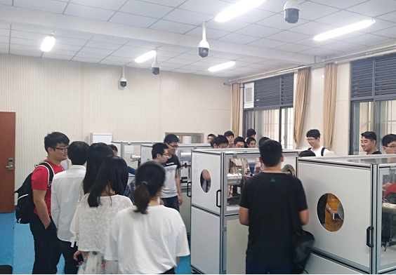

主题创新区可以开展微型涡轮发动机台架试车、电子控制器开发及验证、节能减排等航空发动机相关创新实践活动，培养学生的自主设计能力和创新实践能力，以及复杂产品意识和良好的科学素养，并促进学生创新群体建设，实现学生创新实践的可持续发展。

## 二、课题介绍

|  |  |
| --- | --- |
| **课题一** | |
| 指导教师： | 徐建国 |
| 项目名称： | 基于微型涡喷发动机的无人飞行平台设计 |
| 项目来源： | 自主选题 |
| 项目简介： | 无人飞行平台在巡检、侦察、测绘、农业植保、航拍等诸多民用和军事领域具有重要的应用价值。多旋翼飞行平台存在续航时间短、载重能力差、飞行速度慢、抗风能力弱等不足；扑翼飞行平台模拟昆虫的飞行原理设计，体型小重量轻，通常用于侦察场合；传统的固定翼飞行平台因为需要跑道进行起降，存在机动性弱的缺点。  微型涡喷发动机是推力大小为100daN及以下的涡喷发动机。当前，其技术和产品日趋成熟和稳定，推重比可到达11 以上。基于微型涡喷发动机的小型飞行器得到了学术界和工业界越来越多的重视。  本项目依托发动机整机主题创新区，拟基于微型涡喷发动机设计无人飞行平台，通过对矢量喷口微发和固定喷口微发的综合智能控制，可实现搭载物品进行旋停、平飞、转向等功能，并满足如下指标要求：   * 最大载重（kg） ≥20 * 续航时间（min） ≥20 * 飞行平台体积（m3） ≤1 * 飞行平台质量（kg） ≤10   本项目的主要工作包括：  1. 飞行平台总体设计；  2．飞行平台动力学仿真；  3. 飞行平台组件选型及制作；  4．飞行控制器硬件设计；  5. 飞行控制程序设计；  6. 飞行平台集成、调试及试飞试验。 |
| 学生要求： | 1. 4名学生； 2. 对发动机和飞行控制感兴趣。 |

## 三、报名组队事宜

指导老师联系方式如下表所示。

|  |  |  |
| --- | --- | --- |
| 姓名 | 邮箱 | 手机 |
| 徐建国 | xujianguo@nuaa.edu.cn | 13813040839 |

有意申报主题创新区创新项目同学，请通过邮件报名，并请在邮件中写明自己的联系方式（手机号），自我介绍（包括绩点、特长等），申报理由等信息。

报名截止时间2023年1月14日。